ОТЧЕТ ПРОВЕДЕННЫХ МЕРОПРИЯТИЙ
В РАМКАХ ГОРОДСКОГО ПРОЕКТА «ПОЛИТИЧЕСКИЙ РЕЗЕРВ» ЗА 2019 ГОД.
Куратор команды - Ваулина М.П.
Мероприятия | Сроки проведения | Описание
«Политический баттл» между командами Синарского района | 14.11.2019 | Выход во второй этап конкурса
Работа с центром Национальных культур г.Каменска - Уральского  по заданию депутата | 25.11 – 7.12 | Разработка экскурсии по центру  Разработка и изготовление буклета о Центре
Встреча с депутатом городской Думы  Коноваленко О.М. | 3.12.2019 | 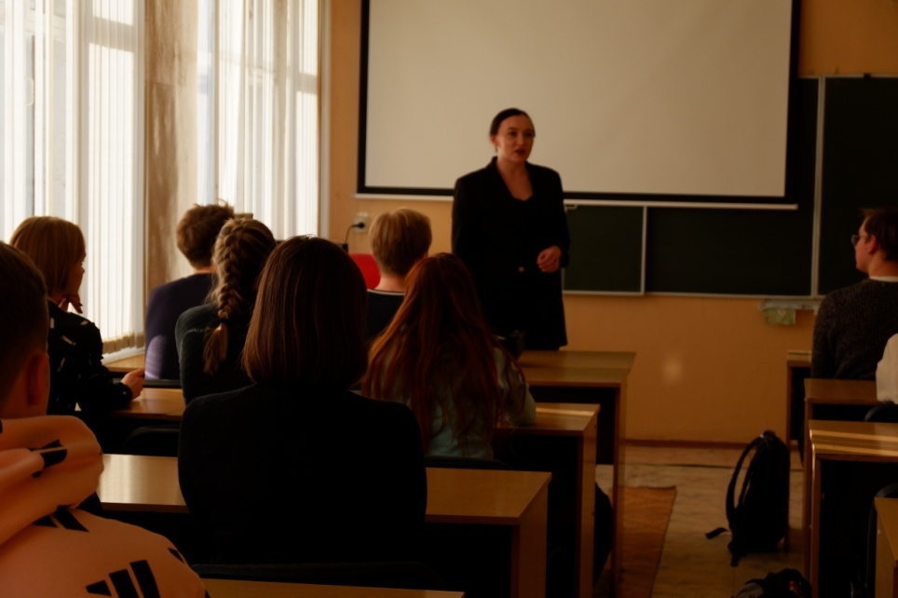
Профориентационная сессия «Профессия – депутат» | 29.11.2019 | Встреча с депутатами Законодательного собрания Свердловской области и городской Думы  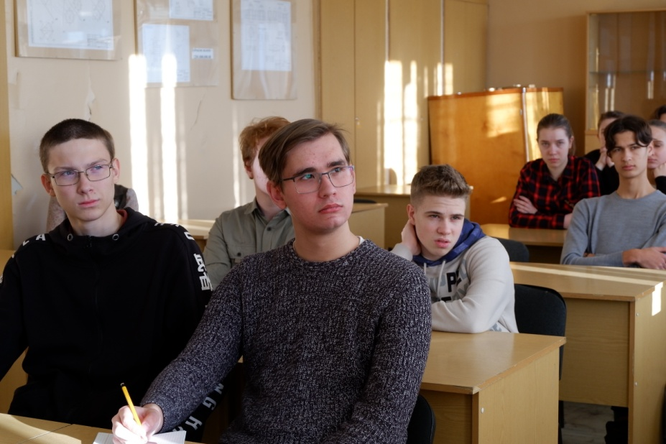
Участие в депутатских чтениях по городскому бюджету на 2020 г. | 3.12.2019 | Выход в финал  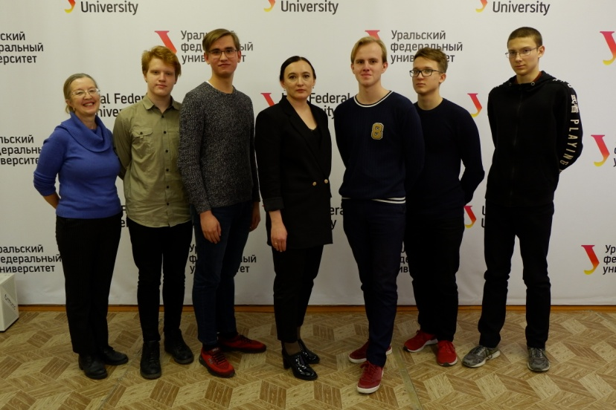
Экскурсия в администрацию города | 5.12.2019
Организационное собрание по подведению итогов полуфинала конкурса | 11.12.2019
Консультации с юристом администрации города по  разработке законодательной инициативы | 23.12.2019
Финал конкурса - защита проектов законодательной инициативы | 26.12.2019 | Призовое место.  Получено право посетить заседание Законодательного собрания Свердловской области

